介 護 老 人 福 祉 施 設

社会福祉法人 春秋会

松 鶴 園

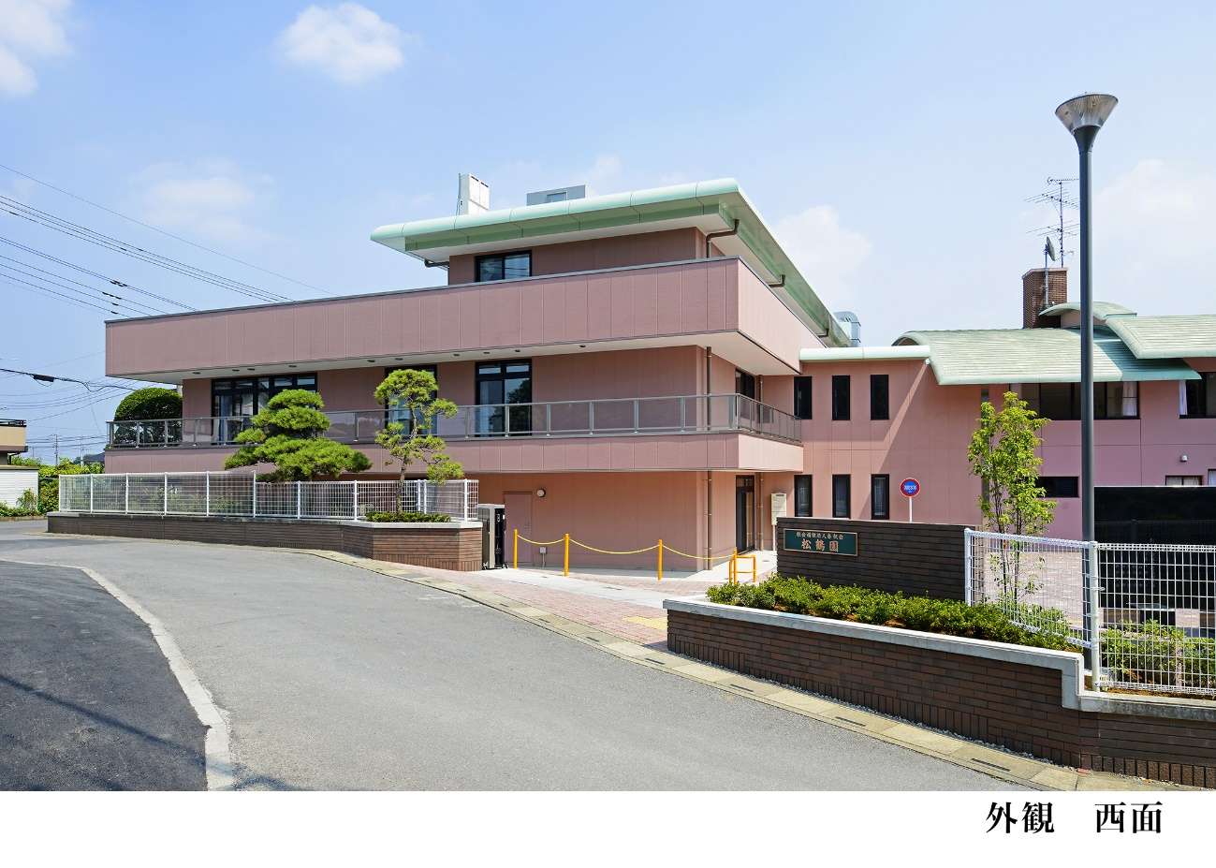

〒339-0072 埼玉県さいたま市岩槻区大字古ケ場１１番地

TEL 048-795-2201

FAX 048-795-2181

2019/9

社会福祉法人 春秋会 松鶴園の概要

- 設置・経営主体 社会福祉法人 春秋会
- 名 称 松 鶴 園
- 所 在 地 埼玉県さいたま市岩槻区大字古ケ場１１番地
- 建 物 鉄筋コンクリート造銅板ぶき陸屋根３階建
- 事業開始 平成 ８年４月１日 特別養護老人ホーム松鶴園開園

平成１２年４月１日 介護老人福祉施設松鶴園として 県から指定を受け事業開始
- 事業の種類 松 鶴 園［介護老人福祉施設・特別養護老人ホーム］（事業者番号1170700205）

社会福祉法人春秋会松鶴園［短期入所生活介護事業］（事業者番号1170700130）

［予防短期入所生活介護事業］（ 〃 ）

［地域密着型通所介護事業］ （ 〃 ）

［地域密着型予防通所介護事業（ 〃 ）

［訪問介護事業］ （ 〃 ）

［指定予防訪問介護事業］ （ 〃 ）

［指定居宅介護支援事業］ （ 〃 ）

岩槻区北部圏域地域包括支援センター松鶴園（市受託事業）

［介護予防支援事業］（事業者番号1106500240）
- 定 員 入 所 利 用 ９２名

短 期 入 所 ８名

デイサービス利用一日 18名

施設のご紹介

○介護老人福祉施設（特別養護老人ホーム）

○特別養護老人ホーム松鶴園の一日

○短期入所生活介護・予防短期入所生活介護

○地域密着型通所介護・予防通所介護事業

○訪問介護・予防訪問介護事業

○居宅介護支援事業

○岩槻区北部圏域地域包括支援センター（ｼﾆｱｻﾎﾟｰﾄｾﾝﾀｰ）

介護老人福祉施設（特別養護老人ホーム）

サービス概要

介護、看護、相談援助等の専門職員が利用者様を中心に捉え、

各部署が連携を図りながら、優しい笑顔での介護、援助に務めています。

また、安全に生活されるよう、そのうえで安心して過ごしていただける環境を

提供しております。

入居定員数

入居定員数 92名

（内訳） 男性18名 女性74名

主な利用者

介護保険、要介護認定の結果が要介護度1~5までの方が入居利用されております。

日常生活を過ごされるなか介護を必要とされておりますが、

各利用者の方は現状での心身の機能を生かし一生懸命日常をすごしていらっしゃいます。

施設について

居室スペース殆ど東南向きにて日当たり良く、明るい空間を提供しています。

従来型にて 4人部屋本館20室 2人部屋8室 準個室4室 個室2部屋 を用意しております。

部屋割りに関しては利用者方個々の心身の状況にあわせて決めさせて頂いております。
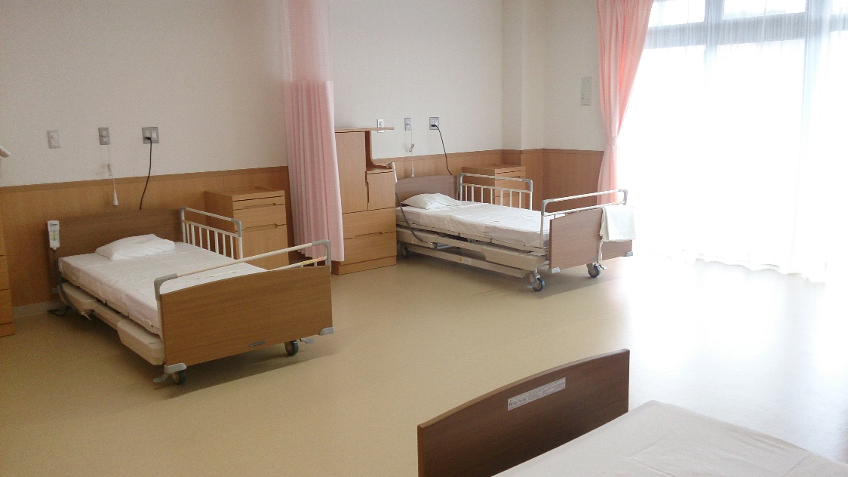
居室は従来型多床室です。４人部屋が基本になります。
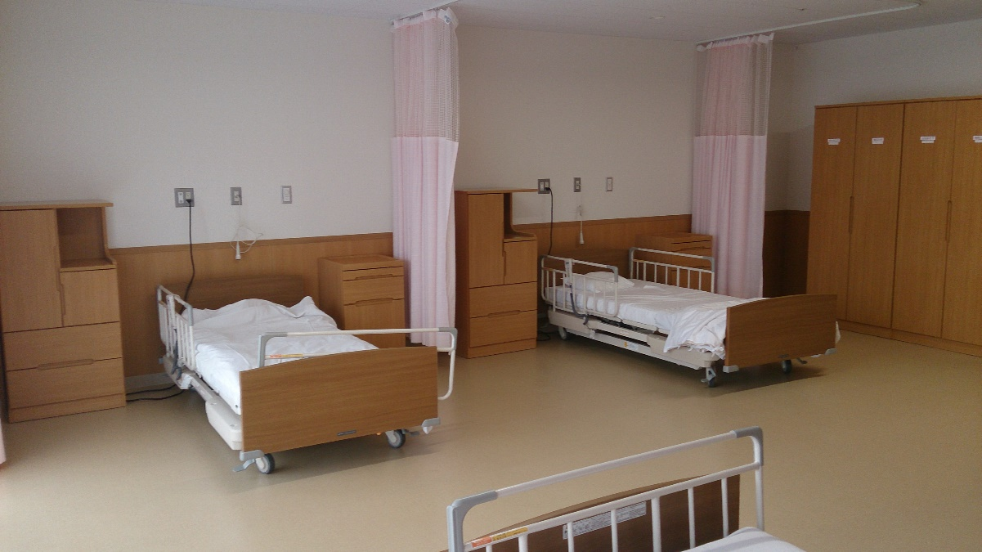

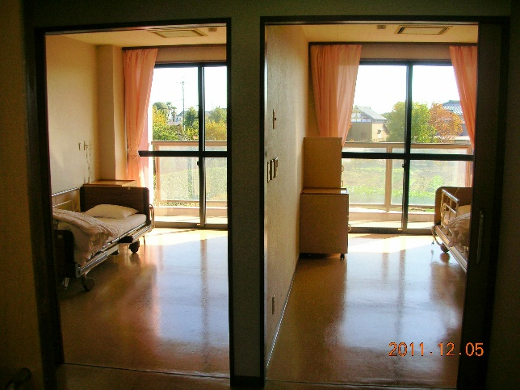
短期入所生活介護の利用者様には、仕切りのあるお部屋を用意しプライバシーを尊重しております。
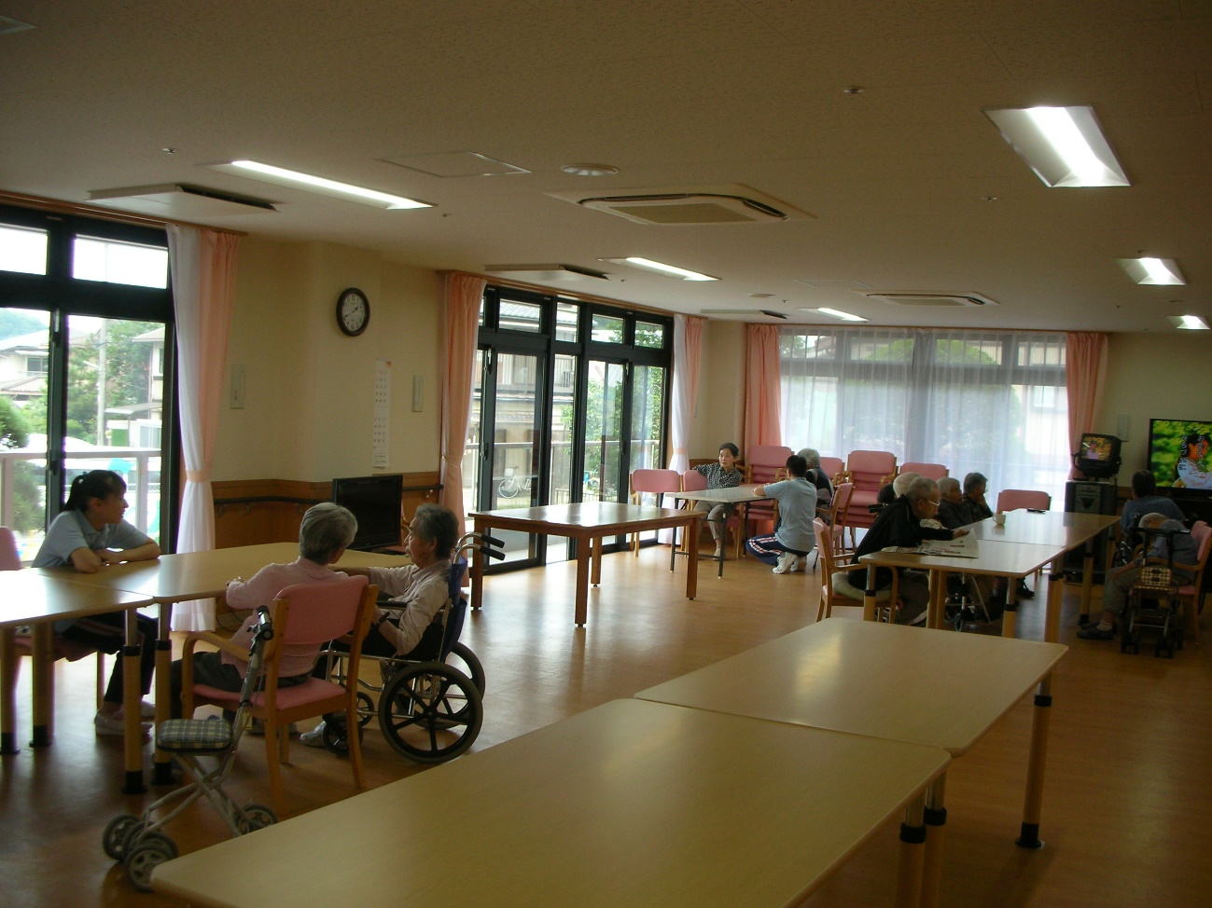
2F食堂です。日中もコミュニケーションスペースとして活用しております。

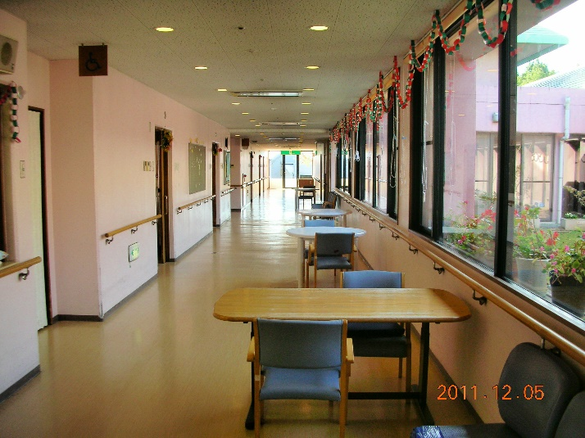
１階の廊下です。広いスペースでコミュニケーションスペースとして活用しております。１５時のおやつもこちらで摂取していただきます。
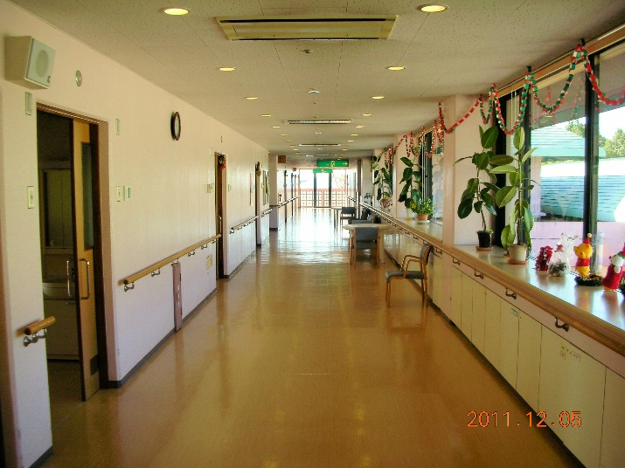
２階の廊下です。日当たりのよい空間となっております。

松鶴園の一日
AM6：30 起床 離床介助を行い、整容し食堂にお集まりいただきます。
AM7：00 朝食前 食堂にて食前の服薬等
AM7：30 朝食
AM8：30 お部屋に誘導し、ｵﾑﾂ交換、ﾄｲﾚ誘導に入ります。（早番4名）
夜勤者は申し送りに備え記録業務に入ります。
AM9：00職員朝礼
AM9：15 日勤職員と夜勤者との申し送り
AM9：30 ラジオ体操（青い山脈）
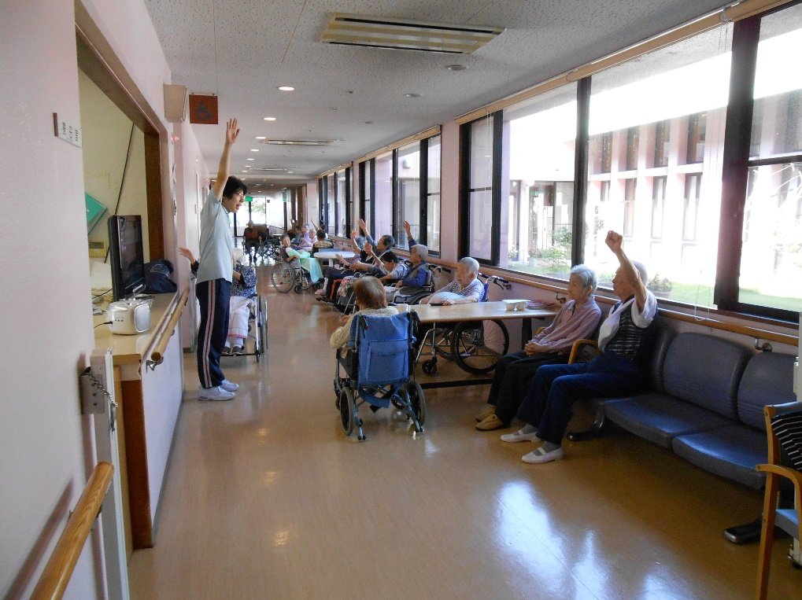

AM9：30～AM11：00入浴
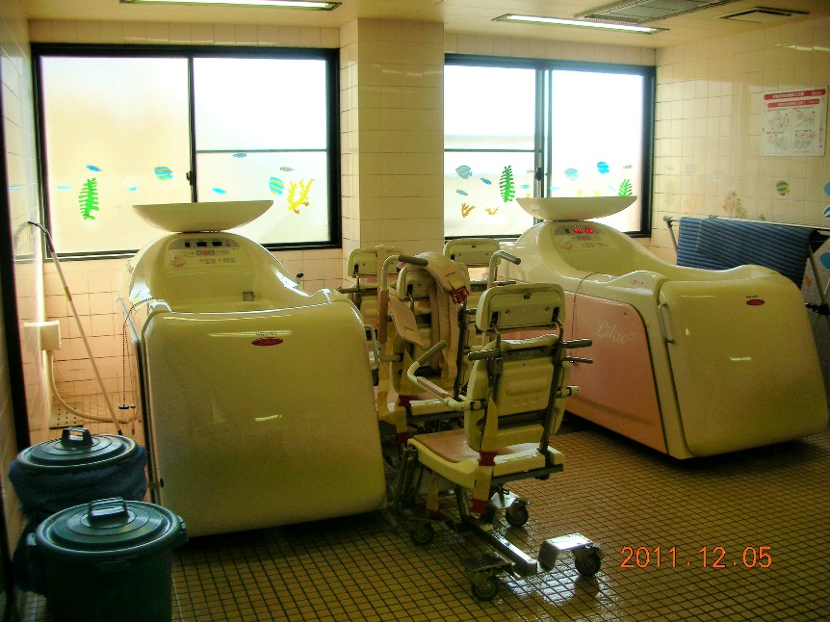
車椅子の方用の特殊浴槽（火・水・金・土）
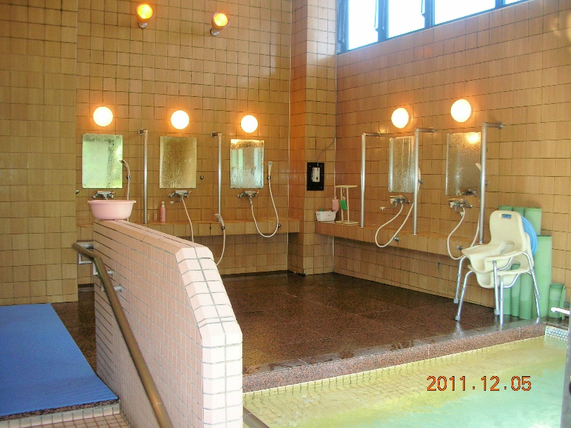
歩ける方用の一般浴槽（中で洗身の介助を行います。）
AM11：00 食堂にお集まりいただきます。
AM11：45 昼食

PM14:00～PM15：00 レクレーション
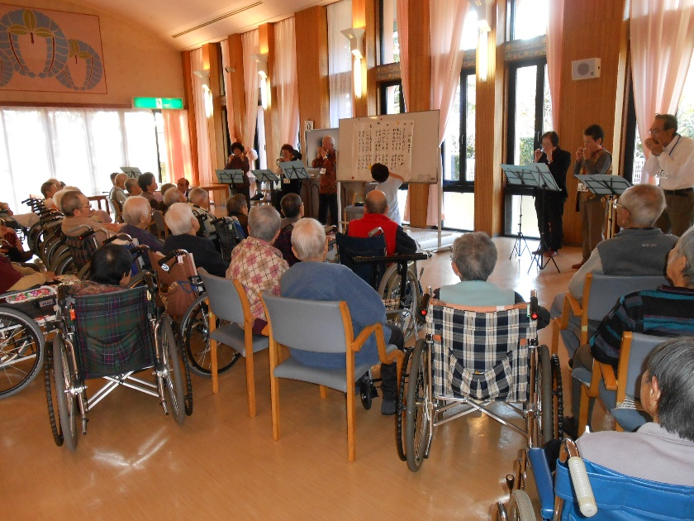
ボランティア様に来園（コーラス等）頂いたり、職員とゲームを楽しみます。
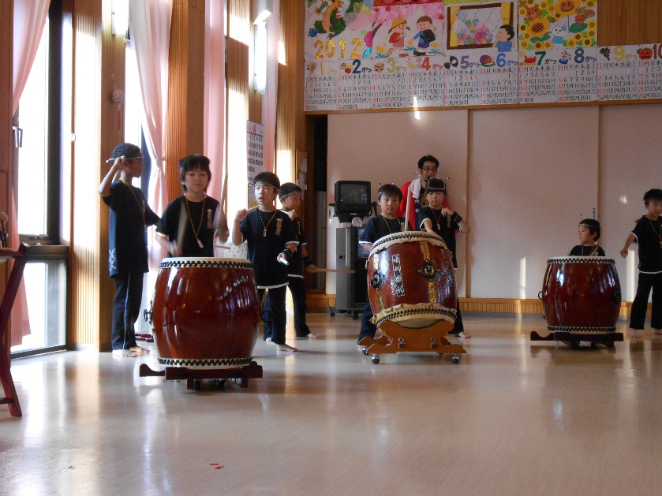
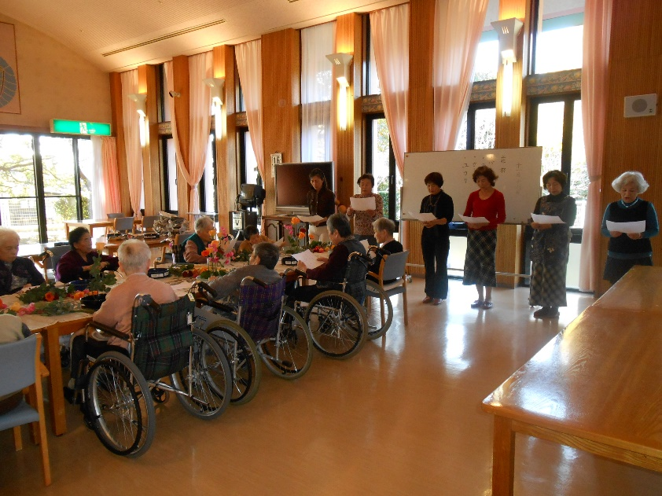
PM15：00 おやつ
PM16：30 食堂にお集まりいただきます。
PM17：15 日勤者と夜勤者との申し送り
PM17：45 夕食
PM18：30 夕食後 口腔清拭・居室誘導
PM19：30 就寝
PM22：00 尿量の多い方を中心に必要に応じてｵﾑﾂ交換
PM23:00～AM12：45 夜勤者 仮眠
AM12:45～AM2：00 夜勤者 仮眠
AM2：00～ ｵﾑﾂ交換
AM4：30～AM5：15 休憩（４５分）交代
AM5：15～AM6：00 休憩（４５分）交代
AM6:00～離床介助

クラブ活動の紹介

特別養護老人ホームでは、入居者の皆様が楽しく、クラブ活動や季節ごとの行事、

ボランティアの方による催し物に参加をしていただき、五感に良い刺激となり、

少しでも入居者型の意欲へと繋がるようにとの思いを込めて援助をさせて頂いております。

活動内容

・生花クラブ、習字クラブ、歌声クラブ、生きいきクラブ（体操、カラオケ等）、手工芸クラブ

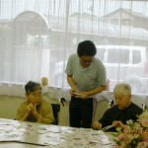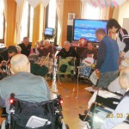

・月一回のボランティアグループによる催し物（歌、舞踊等）
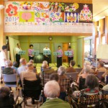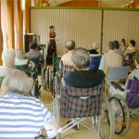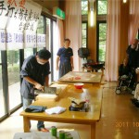

・近隣への外出（外食等）
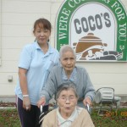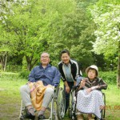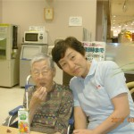

・季節ごとの行事（ピクニック、花見、納涼祭、クリスマス会等）
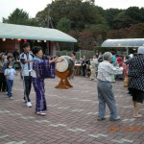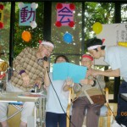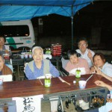
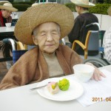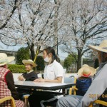

利用料金について（特別養護老人ホーム）
○施設サービス費（１日の利用料金）
施設種別：介護福祉施設サービス（Ⅱ）従来型多床室
施設種別：介護福祉施設サービス（Ⅰ）従来型個室 |  |  |  |  |  | （1日あたり）
１日の利用料金 |  | 要介護１ | 要介護２ | 要介護３ | 要介護４ | 要介護５
自己負担額 | 1割負担 | 595 円 | 668 円 | 743 円 | 815 円 | 886 円
 | 2割負担 | 1,190 円 | 1,335 円 | 1,485 円 | 1,630 円 | 1,771 円
 | 3割負担 | 1,785 円 | 2,003 円 | 2,227 円 | 2,445 円 | 2,656 円
○食費・居住費 |  |  |  |  |  | （1日あたり）
負担限度額 |  |  | 第１ | 第２ | 第３ | 第４
居住費 | 従来型多床室 |  | 0 円 | 370 円 | 370 円 | 840 円
 | 従来型個室 |  | 320 円 | 420 円 | 820 円 | 1,150 円
食費 |  |  | 300 円 | 390 円 | 650 円 | 1,380 円
○加算 |  |  | （1日あたり）
 |  |  | 1割負担 | 2割負担 | 3割負担
入所初期加算 |  |  | 32 円 | 64 円 | 96円
栄養マネージメント加算 |  |  | 15 円 | 30 円 | 45円
夜勤職員配置加算（Ⅰ）ロ |  |  | 14 円 | 28 円 | 42円
看護体制加算（Ⅰ）ロ |  |  | 5 円 | 9 円 | 13円
日常生活継続支援加算 |  |  | 39円 | 77 円 | 116円
介護職員処遇改善加算（Ⅰ） |  |  | 8.3%
○介護保険外利用者負担：（行政手続き代行費・個別行事参加費・クラブ活動費・理美容費）
事務管理費：100円（1日あたり）

短期入所生活介護・予防短期入所生活介護（ショートステイ）

サービス理念

利用者の皆様、ご家族等が安心されて在宅生活が継続できるよう、

要望等を出来る限り取り入れたサービス提供に努め、その上で利用者様に愛される、

ご家族様等より信頼される、そして「松鶴園を利用してよかった！」と思っていただけるよう

スタッフ一同誠意を持ち日々頑張っております。

サービス概要

介護保険、要介護認定の結果が要支援1、要支援2の方が、予防短期入所生活介護、

要介護度1~要介護5までの方が短期入所生活介護という形でご利用して頂いております。

在宅での生活が維持できるよう、介護支援専門員、施設または他支援事業者が連携を図りながら、

利用者ご家族が安心されサービスを活用できるよう援助いたします。

入居定員数

ショートステイの定員は8名です。準個室4(4床) 2部屋2(4床) となっております。

部屋割りについては、利用者様、ご家族等の要望等も含め心身の状況に合わせ決めさせていただいております。
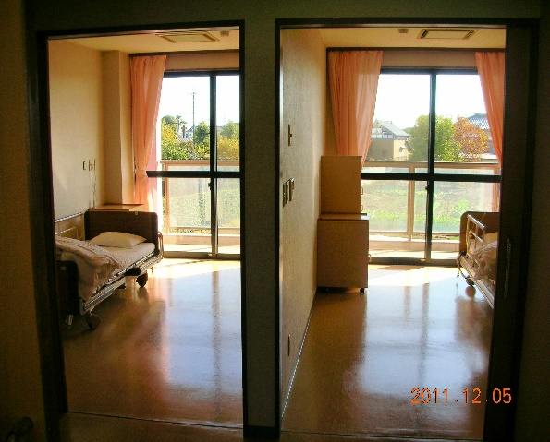

ご利用時の手続き

ショートステイをご利用させる手順として、

まず居宅介護支援事業所の担当介護支援専門員（ケアマネージャー）へ相談されると、

介護支援専門員より松鶴園へ連絡が入ります。

ご家族様等にて契約実調（心身状況の把握）の日時を調整し契約等終了され、

さいたま市の情報パスの様式に基づき健康診断を受け、利用開始の運びとなります。

送迎

送迎対応を行なっています。

また、迎え時間、送り時間を出発前にご家族様等へご連絡を差し上げます。

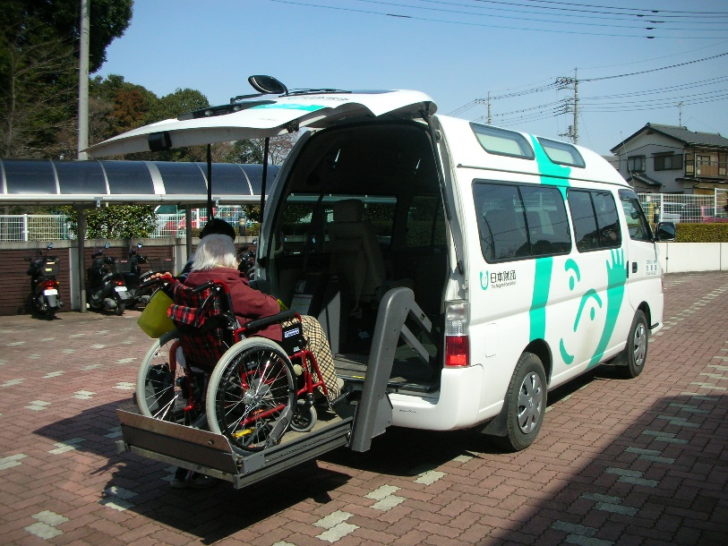

利用料金について（短期入所生活介護・予防短期入所生活介護）
○サービス費（１日の利用料金）
種別：併設型短期予防入所生活介護（Ⅱ）
１日の利用料金 |  | 要支援１ | 要支援２
自己負担額 | 1割負担 | 474 円 | 588 円
 | 2割負担 | 947 円 | 1,176 円
 | 3割負担 | 1,420 円 | 1,764 円
種別：併設型短期入所生活介護（Ⅱ）
１日の利用料金 |  | 要介護１ | 要介護２ | 要介護３ | 要介護４ | 要介護５
自己負担額 | 1割負担 | 633 円 | 707 円 | 782 円 | 856 円 | 927 円
 | 2割負担 | 1,265 円 | 1,413 円 | 1,564 円 | 1,711 円 | 1,854 円
 | 3割負担 | 1,785 円 | 2,003 円 | 2,227 円 | 2,445 円 | 2,656 円
○食費・居住費 |  |  |  |  | （1日あたり）
負担限度額 |  | 第１ | 第２ | 第３ | 第４
居住費 |  | 0 円 | 370 円 | 370 円 | 840 円
食費 |  | 300 円 | 390 円 | 650 円 | 1,380 円
短期入所生活介護 食費内訳
朝食 | 350 円
昼食 | 600 円
夕食 | 430 円
○加算
 |  |  | 1割負担 | 2割負担 | 3割負担
サービス体制強化加算（Ⅱ） |  |  | 7 円 | 13 円 | 20 円
夜勤職員配置加算（Ⅰ） |  |  | 14 円 | 28 円 | 42 円
送迎加算（片道） |  |  | 200 円 | 399 円 | 598 円
処遇改善加算（Ⅰ） |  |  | 8.3%

地域密着型通所介護・予防通所介護（デイサービスセンター）

サービス理念

少人数でアットホームな雰囲気です。

楽しく体を動かしたり、頭や手先を用いた活動が、心身の機能維持向上につなげていけるよう支援します。

活動においては利用者様に四季を感じて頂けるような季節の行事や作品作りを取り入れています。

<3月 ひな祭り> <４月 桜> <5月 こどもの日>
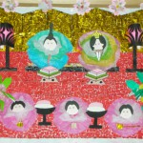

入り口に皆で作った壁画を飾っています。

サービス概要

ご利用の方が相互にコミュニケーションをとりながら一日を有意義に過ごせるような様々サービスを提供しております。

1日の活動内容

＜午前の活動＞

・歌（唱歌・童謡・歌謡曲）

・上下肢運動
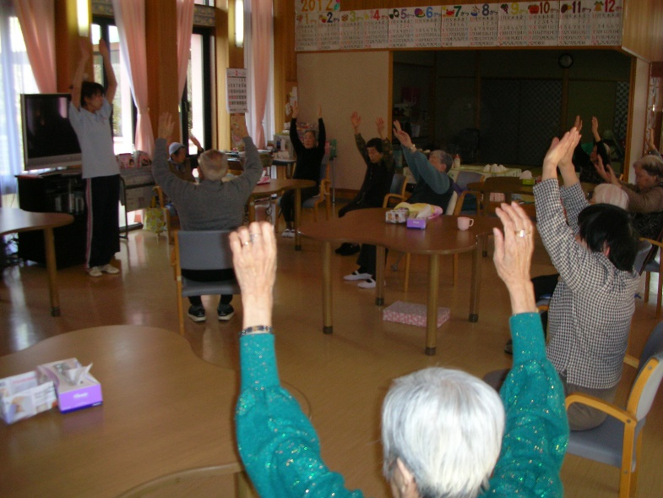

・口腔ケア体操
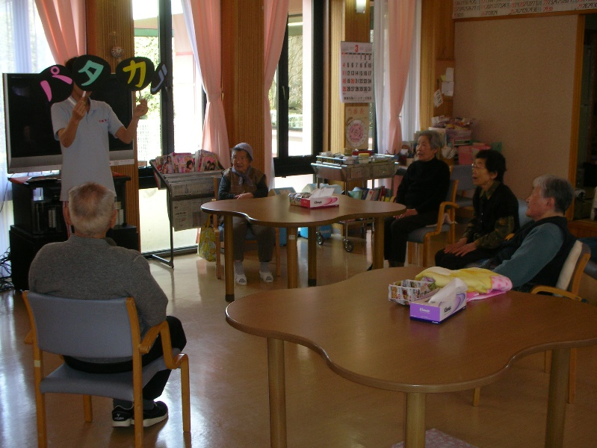

＜午後の活動＞

・ゲーム
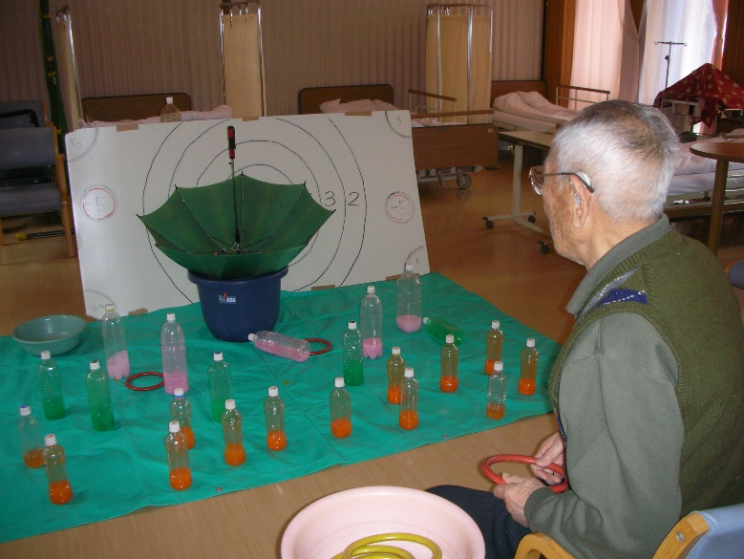
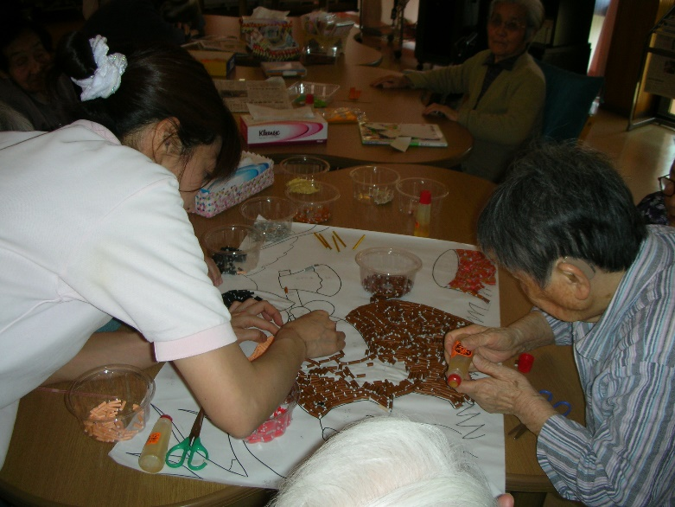

・工作

・ボランティアの催し

その他行なっているサービス

・送迎

自宅前まで送迎に伺います。車椅子のまま乗車することもできます。

・健康チェック

看護師により血圧・体温・脈の測定を行います。また、毎月体重測定も行います。

・給食

身体状態に応じ、個々に適した形態で食事提供しています。（例、粥、刻み食、ペースト食対応しています。）

・入浴

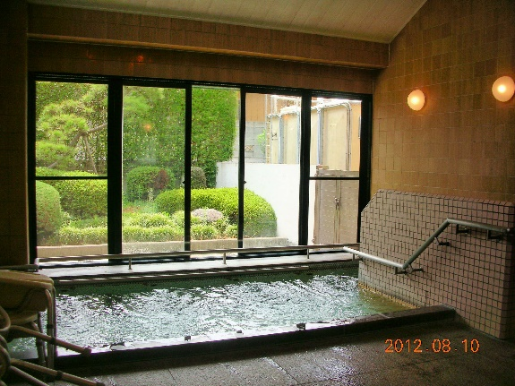
一般浴・・・ジェットバス付きの広い浴槽でゆったりと入浴して頂けます。
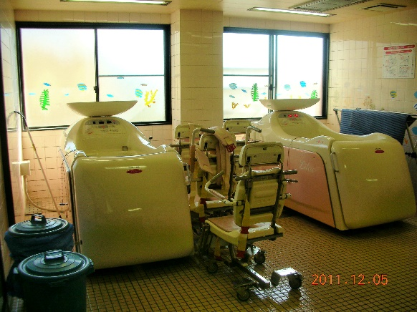

機械浴・・・車椅子のまま入浴することができます。

・喫茶コーナー
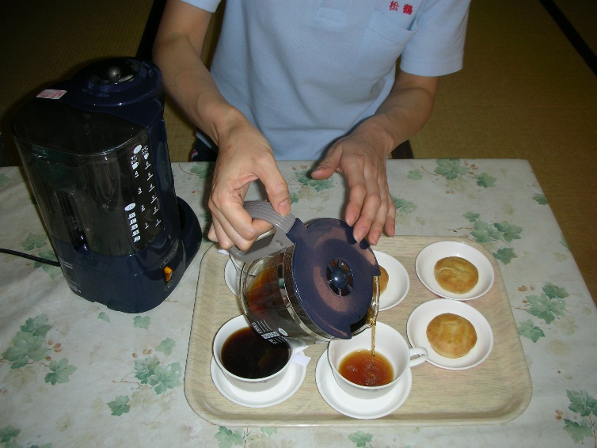

お好きな飲み物をメニューから選んで頂いています。

利用料金について（通所介護・予防通所介護）
○種別：予防小規模型通所介護
1ヶ月の利用料金 |  | 要支援１ | 要支援２
自己負担額 | 1割負担 | 1,759 円 | 3,607 円
 | 2割負担 | 3,518 円 | 7,214 円
 | 3割負担 | 5,277 円 | 10,820 円
○種別：小規模型通所介護
１日の利用料金 |  | 要介護１ | 要介護２ | 要介護３ | 要介護４ | 要介護５
自己負担額 | 1割負担 | 785 円 | 927 円 | 1,075 円 | 1,222 円 | 1,369 円
 | 2割負担 | 1,570 円 | 1,854 円 | 2,149 円 | 2,444 円 | 2,737 円
 | 3割負担 | 2,355 円 | 2,781 円 | 3,224 円 | 3,666 円 | 4,105 円
○加算
 |  |  | 1割負担 | 2割負担 | 3割負担
サービス体制強化加算（Ⅱ） |  |  | 7 円 | 13円 | 20円
中重度ケア体制加算 |  |  | 48 円 | 96円 | 144円
入浴介助加算 |  |  | 54 円 | 107円 | 161円
処遇改善加算（Ⅰ） |  |  | 5.9%
○食事・調理費 ○介護保険外利用者負担（行事参加費・クラブ活動費・理美容費・おむつ代 等）

訪問介護・予防訪問介護（ホームヘルパー）

サービス概要

ご利用者の皆様の尊厳を保持しながら、日常生活を営むことが出来るよう

支援（身体介護・生活援助）させていただいております。

ヘルパーの研修・ミーティング

ヘルパー会議を月1回全員で行なっています。

会議内容は各利用者の状況報告や問題点の共有です。

また、事業所に戻った際には積極的に意見交換を行なっています。

サービス内容

日常生活に支障がある世帯に対して訪問支援しています。

身体介護（入浴介助、清拭、排泄介助、おむつ交換等）

生活援助（買い物、調理、掃除）
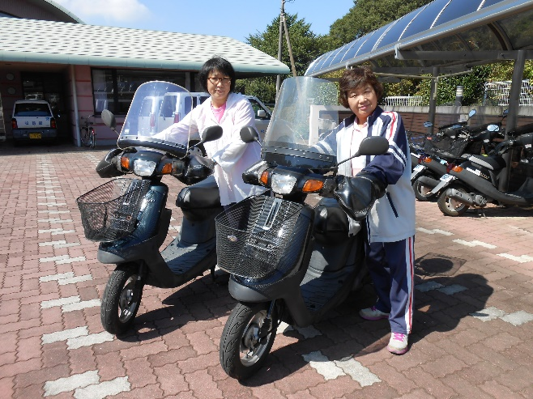

利用者について

以下の方を対象にサービスを行なっています。

訪問介護（要介護 1~5） 介護予防、訪問介護（要支援 1~2の方）

ご利用時の手続き

居宅介護支援事業所のケアマネージャーに相談した上で訪問介護利用のプランを作成していただきます。

利用料金について（訪問介護・予防訪問介護）
  - 利 用 日：月曜日～土曜日・１月３日～１２月３０日 ＊利 用 時 間：午前７時～午後７時
＊利用料金：下記の通り
○種別：介護予防訪問介護 対象：要支援１・要支援２
１ヵ月の利用料金 |  | （Ⅰ）１週間に１回程度 |  | （Ⅱ）１週間に２回程度 | （Ⅲ）１週間に３回程度
自己負担額 | 1割負担 | 1,291 円 |  | 2,581 円 | 4,093 円
 | 2割負担 | 2,582 円 |  | 5,161 円 | 8,186 円
 | 3割負担 | 3,872 円 |  | 7,741 円 | 12,279 円
○種別：訪問介護 対象：要介護1～要介護5
身体介護
訪問時間あたりの利用料金 |  | 20分未満 |  | 20分～30分未満 | 30分～1時間未満
自己負担額 | 1割負担 | 183 円 |  | 274 円 | 436 円
 | 2割負担 | 365 円 |  | 548 円 | 871 円
 | 3割負担 | 547 円 |  | 822 円 | 1,306 円
生活援助
訪問時間あたりの利用料金 |  | 20分～45分未満 |  | 45分以上
自己負担額 | 1割負担 | 200 円 |  | 247 円
 | 2割負担 | 400 円 |  | 493 円
 | 3割負担 | 600 円 |  | 740 円
○加算
特定事業所加算（Ⅱ） |  |  | 10%
処遇改善加算（Ⅰ） |  |  | 13.7%
＊ 割増料金は、午前７時から８時までと午後６時から７時までの間利用の場合２割５分増しとなります。
（時間外割増料金は介護保険法で規定されている料金です。）

居宅介護支援事業（介護支援専門員）

サービス理念

まごころ込めた対応を心がけ迅速にサービスが利用できるよう総合的な支援を行なっています。

利用者様が安心して在宅生活が続けていけるようお手伝いせていただきたいと思いますのでお気軽に相談してください。

サービス概要

利用者様の1人ひとりの必要性に応じたサービスが適切に利用できるよう

日頃の状況を把握したケアプランを作成し、サービス提供事業者との連絡調整その他の便宜を図ります。

主なサービス内容

・利用者様の状況に応じたケアプランの作成

・サービス提供事業者との連絡調整

・介護保険対象に基づく申請代行

・行政から依頼を受け認定調査の実施

・施設入所に関する情報提供

その他にも利用者様の相談に応じていきます

ご利用について
○利用日：年中無休
○利用時間：緊急の場合を除いて ８：３０～１８：００
○サービス提供地区：岩槻区 ※上記地域以外の方でもご希望の方はご相談下さい。
○電 話：０４８（７９５）０６００ ＦＡＸ：０４８（７９３）３１５５

介護予防事業（地域包括支援センター）

サービス理念

”優しい”、”安心”、”身近に”をモットーに、高齢者の方々が、住み慣れた地域で

その人らしい生活が継続していけるようお手伝いさせていただければと思っています。

お気軽にご相談下さい。

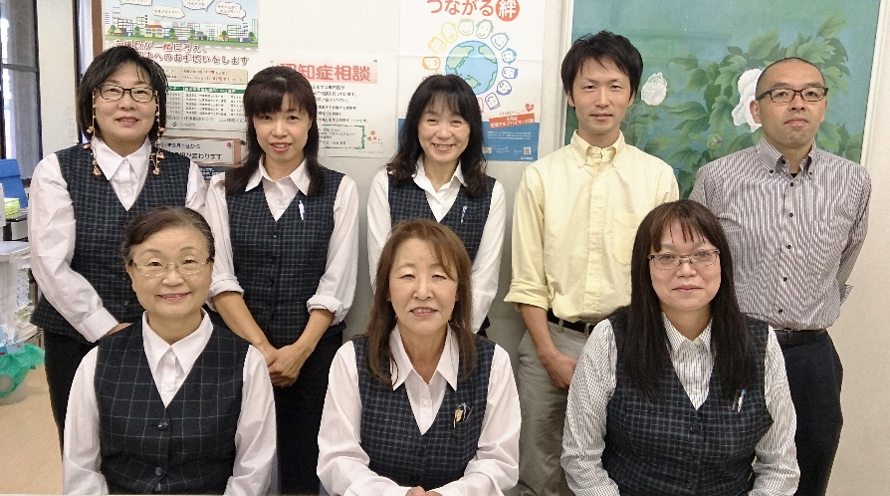

サービス概要

地域にある様々な社会資源を使って、高齢者の生活を総合的に支えていくための拠点として

介護予防に関するマネージメントをはじめとする高齢者への総合的な支援を行います。
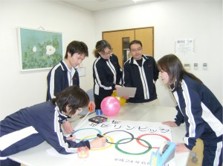

主なサービス内容

・地域に暮らす高齢者の方々や、その家族の方などの総合相談窓口です。

介護、福祉、医療等に関する相談をはじめ、消費者被害、虐待、

成年後見制度などの権利擁護についての相談も受け付けています。

・介護保険の対象（要支援1,2）の方のケアマネジメントや

介護保険の対象とならないための介護予防に関する教室などの紹介も行なっています。

・また、転倒予防教室や認知症サポーター養成講座を始めとする出前講座や介護者サロンなどの開催各地域のサロン活動などのお手伝いをさせていただいています。
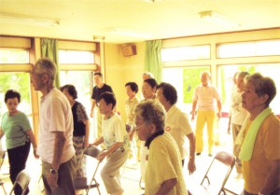

ご利用について
○地域で暮らす高齢者のみなさんがいつもでも健やかに住み慣れた地域で生活できるよう、介護、福祉、健康など様々な面から包括的に支援します。
○対 象 者：岩槻区北部圏域高齢者
○利 用 日：年中無休（年末・年始を除く）
○営業時間：８:３０～１８：００
＊圏 域：鹿室・相野原・古ヶ場・慈恩寺（表・裏）・上野・諏訪・徳力・小溝・掛・南辻・岩槻（一部）・宮町・本宿・日の出町・美幸町・愛宕・西町（一部）・金重・平林寺・河合・南平野（一部）
○電 話：０４８（７９５）２６５３ ＦＡＸ：０４８（７９３）３１５５

社会福祉法人 春秋会 松鶴園 案内図

